A1115513劉沛辰

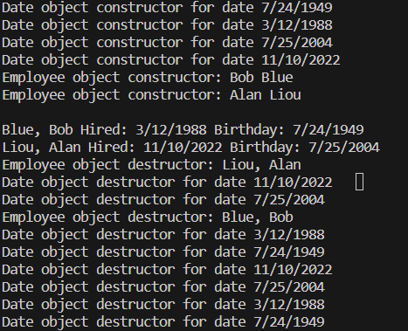

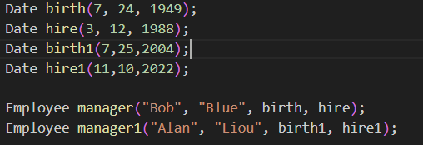

因為當你呼叫manager時，會copy birth和hire的值給manager，因此沒有經過cout<<constructor，然後需要destructor manager的birth和hire。